Не дайте себя обмануть: как определить подлинность ножа Victorinox
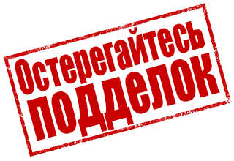
Чем крупнее компания и чем популярней её продукция, тем чаще такую продукцию пытаются подделать. В отношении швейцарских армейских ножей это утверждение работает на все 100% - их любят во всём мире и во всём мире пытаются продавать подделки. Некоторые производители при этом не стесняются выдавать свои ножи за ножи Victorinox, другие просто имитируют внешнее сходство, пользуясь неосведомлённостью покупателей.

Подделывать швейцарские ножи выгодно, ведь они производятся уже более сотни лет. За это время было выпущено огромное множество моделей, многие серии производились ограниченным тиражом и остались неизвестными широкому кругу покупателей. К тому же, старые потёртые ножи ценятся коллекционерами куда выше новых. Поэтому если подделка получается не очень похожей на современные ножи, всегда можно её состарить и выдать за какую-нибудь редкую модель, которая выпускалась три десятилетия назад для особого случая.

Так как же отличить подделку? Можно ли выделить какие-то универсальные признаки, наличие которых указывало бы на 100%-ную подлинность или, наоборот, фальшивость ножа Victorinox? – К сожалению, особого идентифицирующего знака, который бы присутствовал на всех без исключения оригинальных изделиях Victorinox – не существует. Но определённый алгоритм проверки на подлинность всё же есть.

Итак, если у вас в руках оказался складной нож, который претендует на звание «нож Victorinox», но вызывает сомнения в его подлинности, проверьте его следующим образом.


- Изучите знак на рукоятке. Использовать швейцарский крест в своём логотипе имели право только два производителя – Victorinox и Wenger. А с тех пор, как Wenger стал частью Victorinox (http://victorinoxru.livejournal.com/16758.html), остался всего один вариант. Логотип Victorinox состоит из пятиугольного щита, на котором нарисован крест (для ножей до 1978 года - просто белый крест). В наиболее распространённой версии исполнения края щита белые, середина – красная, а на красном фоне нарисован белый крест. Но в некоторых моделях допускались другие цветовые сочетания, а на особо старых ножах этот логотип мог стереться со временем.

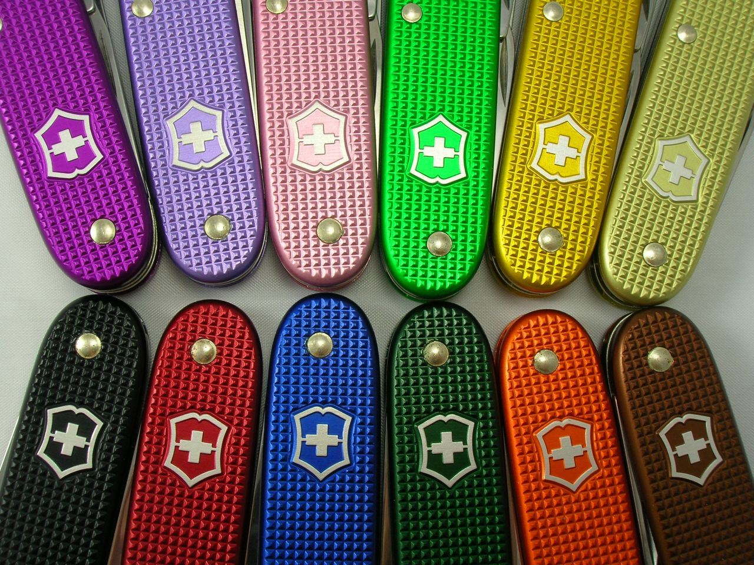
В оригинальных Victorinoxах логотип может быть нанесён несколькими способами: чаще всего это металлическая инкрустация в рукоять, реже – нанесение краской. На моделях с цветными рукоятками цвет щита может быть не красным, а таким же, как цвет рукояти – чёрным, синим и др. Особенно часто это встречается в моделях Alox. Также может отличаться и цвет креста – не белый, а металлический, реже – красный или других цветов, гармонирующих с оттенком рукояти.

Ниже приводим образцы поддельных логотипов. Как видите, некоторые даже и не пытаются имитировать швейцарский крест, но даже таким производителям удаётся убедить покупателей, что они предлагают швейцарские армейские ножи.
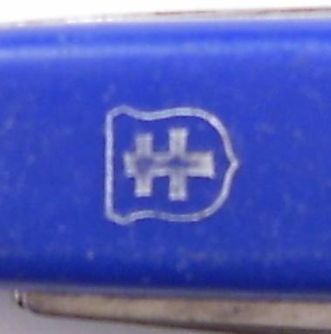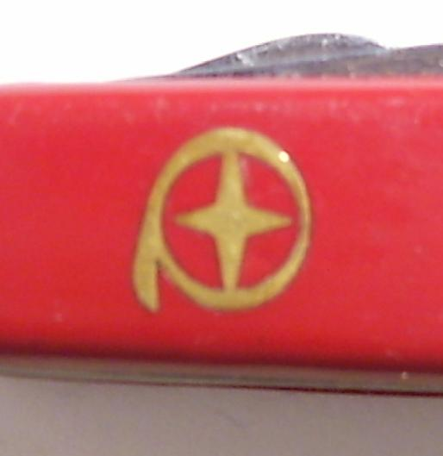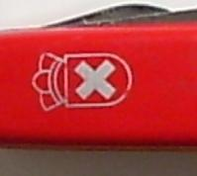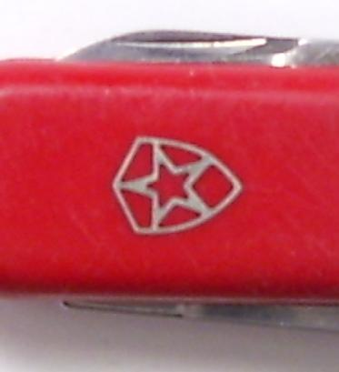

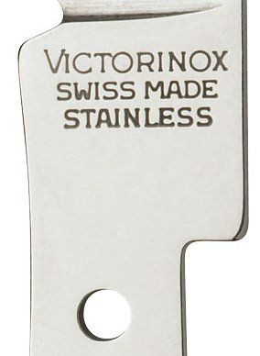
- Осмотрите маркировку у основания главного лезвия. Victorinox ВСЕГДА маркирует свои ножи надписью на лезвии. Если надписи нет – перед вами точно подделка. Если есть – смотрите на качество исполнения. Неаккуратный штамп с плохо читаемым текстом скорее всего также говорит о подделке, потому что Victorinox наносит надписи не штампованием, а методом травления, позволяющим достигнуть более аккуратного исполнения. Обратите внимание: надпись как правило присутствует с обеих сторон лезвия, а текст на одной стороне чаще всего расположен в две или три строки. Так вот, все строки должны быть видны и хорошо читаться при открытии лезвия на 90^{о}.

Какой именно текст будет вытравлен на лезвии – здесь возможны варианты, поскольку за годы существования компании он неоднократно менялся. В нашей статье о штампах Victorinox (http://victorinoxru.livejournal.com/14201.html) вы найдёте описание и фото разных вариантов надписей. А на картинке ниже – самая свежая подборка текстов, выполненная одним энтузиастом-коллекционером (по клику откроется большой размер):

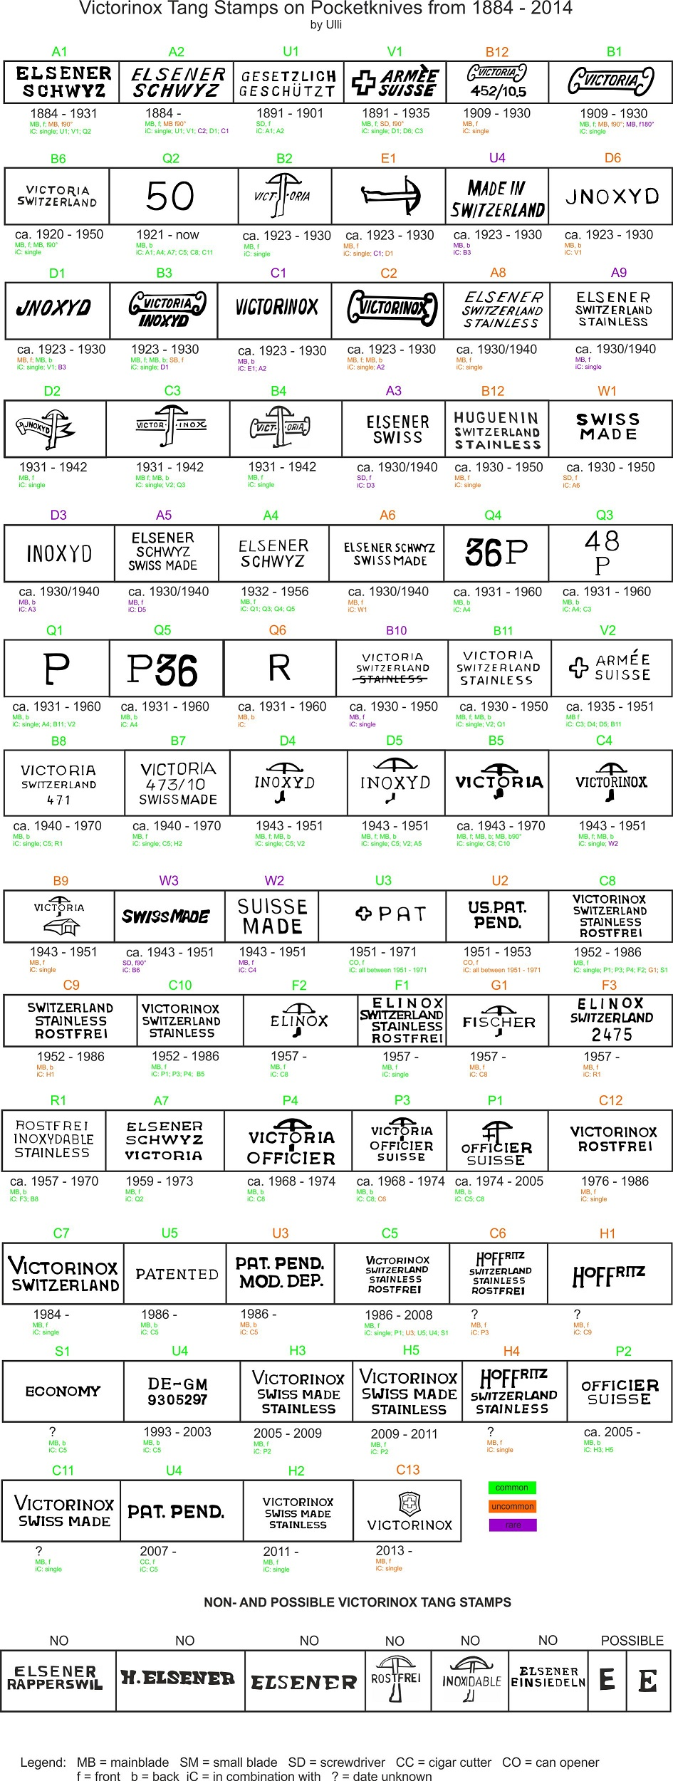

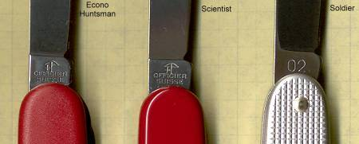
В современных моделях маркировка выглядит так: с одной стороны лезвия – надпись Victorinox swiss made stainless, а с другой чаще всего находится викториноксовский арбалет, или надписи «Patented», «Economy», «Officier suisse», или цифра, обозначающая год выпуска, или серийный номер. На некоторых ножах, особенно маленьких, второй маркировки может не быть вовсе

Ниже на фото представлены маркировки последних лет
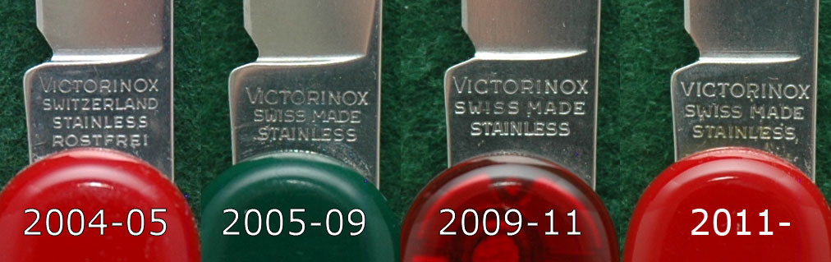

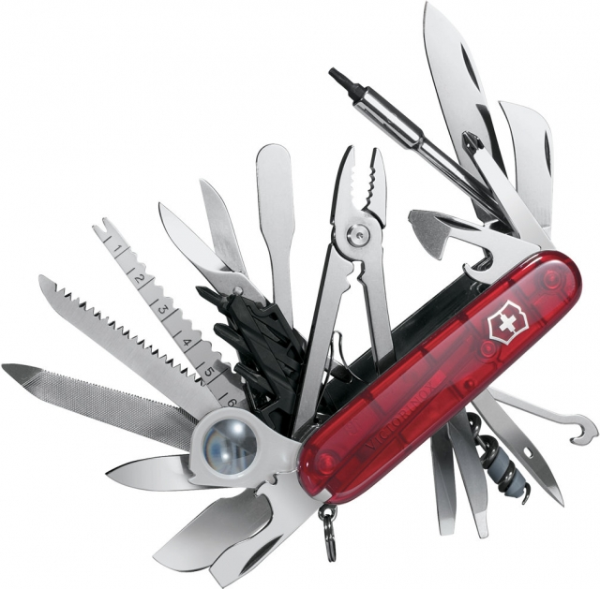
- Если надписи на лезвии и штамп на рукоятке ножа не вызвал у вас подозрений – в принципе, этого достаточно, чтоб успокоиться. Скорее всего, у вас действительно оригинальный нож Victorinox. Но если сомнения всё же остались, перейдите к осмотру деталей. В оригинальных ножах все инструменты выполнены аккуратно, без неровностей, шероховатостей, зазубрин. Все они должны открываться без усилий и надёжно удерживаться как в открытом, так и в закрытом состоянии. Все инструменты должны быть заточены и блестеть (если, конечно, вы не приобретаете старый нож). Кстати, если у вас вызывает сомнение внешний вид того или иного инструмента в вашем ноже – загляните вот сюда: http://victorinoxru.livejournal.com/13930.html. В этой статье мы постарались описать все инструменты, когда-либо входившие в комплектацию ножей Victorinox.

- Обратите внимание на упаковку. Оригинальные ножи Victorinox в большинстве своём продаются в картонной коробке небольшого размера. Эконом-модели могут поставляться в блистерах или и вовсе без упаковки, но это редкость. Модели премиум-класса чаще всего продают в индивидуально разработанных. Помимо ножа, внутри коробки должна быть инструкция по эксплуатации и гарантия (гарантия часто на том же листе, что и инструкция).

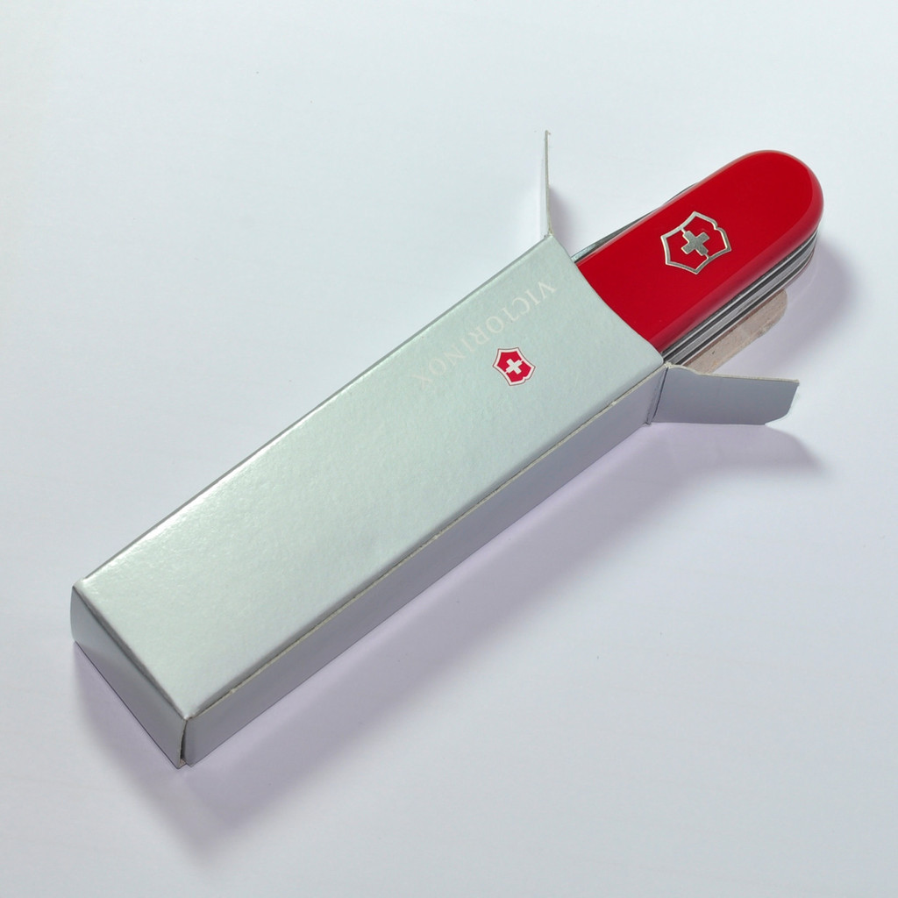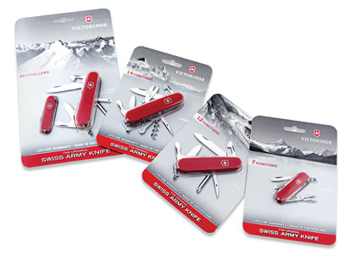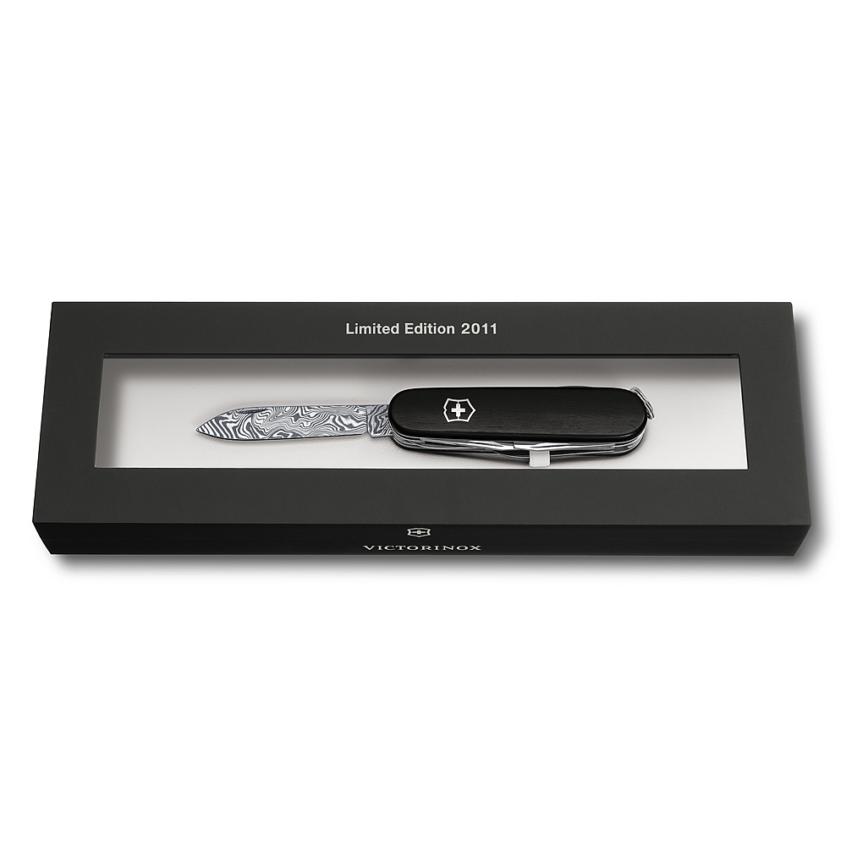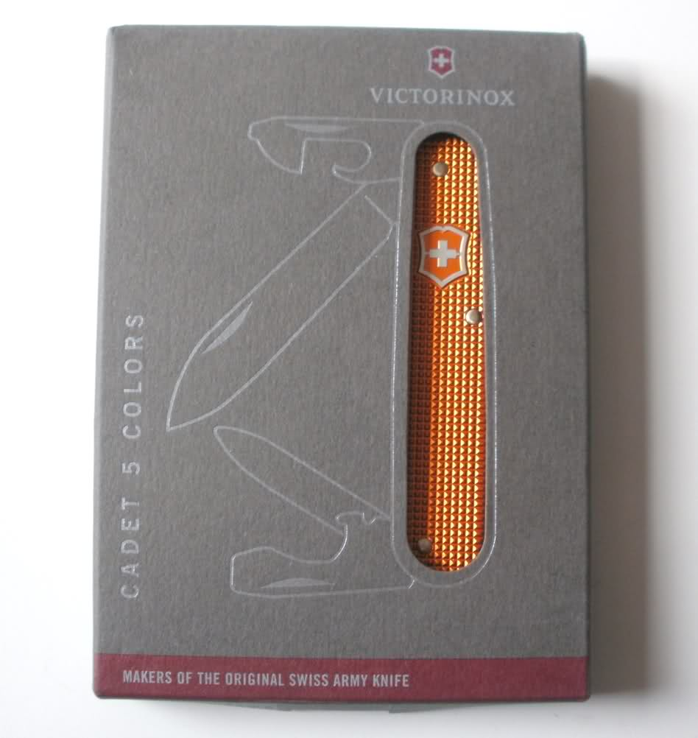

- Ну и последним критерием оценки подлинности ножа для вас должны стать условия его покупки. Если вы берёте нож в фирменном магазине официального дилера, то, разумеется, риск заполучить подделку сводится к нулю. А если это покупка в Интернете по объявлению, или в каком-нибудь небольшом киоске посреди рынка – здесь больше поводов для опасений. Да и цена ножа может стать неплохим сигналом: настоящий нож Victorinox не может стоить 3 доллара, даже в самой-пресамой распродаже. Стоимость самых простых моделей составляет около 15 долларов. Поэтому, не гоняйтесь за дешевизной, если не хотите проиграть в качестве.


Если вас интересуют авторизованные точки продаж с гарантированно подлинной продукцией – посмотрите вот эти интернет-магазины:
http://victorinox-russia.ru/
http://shop-victorinox.ru/
http://stock-zone.ru/

Желаем вам уверенных покупок!

